AVISO METODOLÓGICO: excluimos 2020 de todos los análisis, transformaciones, modelos, evaluaciones y visualizaciones por la falta de comparabilidad durante la pandemia. No presentamos resultados de ese año. El CSV fuente se conserva intacto. Las tablas, cifras y gráficos elaborados antes de aplicar el filtro son obsoletos y deben recalcularse; no deben citarse como resultados finales. Periodo analítico: 2018, 2019, 2021 y enero–julio de 2022.
RESUMEN

Este informe presenta el proceso que desarrollamos para analizar y priorizar vuelos con riesgo de llegar con 15 minutos o más de retraso. Trabajamos con el conjunto Flight Delay Dataset 2018–2022, publicado en Kaggle y atribuido al Bureau of Transportation Statistics (BTS): 29.193.782 registros, 61 variables y un archivo combinado de aproximadamente 10,21 GB. Conservamos el procesamiento por bloques y transformamos los datos a Parquet para facilitar las consultas sin cargar el CSV completo en memoria. El EDA previo registró aproximadamente 0,8 GB para el Parquet combinado, cerca de un 92 % menos que el CSV; esta cifra redondeada no se revalidó en la copia actual.

Exploramos las 61 variables, revisamos calidad, valores faltantes y cobertura temporal, y describimos retrasos y cancelaciones por periodo, aeropuerto, aerolínea y hora. Para el modelo definimos ArrDel15 como resultado: 1 cuando la llegada presenta al menos 15 minutos de retraso y 0 en los demás vuelos con resultado conocido. Identificamos 28.347.599 registros con resultado válido antes de depurar dos registros con estados operativos contradictorios; la base preparada para modelar contiene 28.347.597 vuelos. Los vuelos cancelados, desviados y los 569 registros sin resultado conocido se excluyen del modelado y no se imputan como puntuales. Además, comparamos configuraciones de Dask, construimos un flujo recurrente parcial con Prefect y publicamos resultados agregados en AWS para consultarlos en Grafana. Las métricas del periodo enero–julio de 2022 son una evaluación retrospectiva y no constituyen una prueba independiente, porque consultamos ese periodo durante el desarrollo. Como contexto de aplicación proponemos Colombia, aunque la fuente contiene vuelos de Estados Unidos y no valida el desempeño local. El horizonte de 24 horas es un supuesto académico porque no observamos cuándo estuvo disponible cada predictor.

Palabras clave: Análisis exploratorio de datos, retrasos de vuelos, variable objetivo, Big Data.

- Identificación del conjunto de datos, objetivo y unidad de análisis

1.1 Conjunto de datos

Usamos el conjunto Flight Delay Dataset 2018–2022, disponible en Kaggle (https://www.kaggle.com/datasets/robikscube/flight-delay-dataset-20182022). La versión analizada reúne vuelos de Estados Unidos entre enero de 2018 y julio de 2022. El archivo combinado contiene 29.193.782 registros y 61 columnas, y ocupa aproximadamente 10,21 GB en CSV. Las variables describen aerolínea, origen, destino, fecha, horarios programados y reales, retrasos, tiempos de rodaje, duración, distancia, cancelaciones y desvíos. La fuente supera el umbral de 1,5 GB solicitado en las instrucciones.

1.2 Objetivo del analisis

Objetivo general
Desarrollamos un proceso analítico para caracterizar la puntualidad aérea y evaluar si la información disponible antes de la salida programada permite ordenar vuelos por riesgo de llegar con 15 minutos o más de retraso. Proponemos que el equipo de planificación de una aerolínea consulte el riesgo de todos los vuelos programados y reciba alertas sobre los de mayor riesgo. Planteamos calcularlo 24 horas antes de la salida como escenario académico; la base histórica no registra cuándo estuvo disponible cada variable y, por tanto, no permite comprobar esa anticipación. El modelo apoya la revisión, pero no afirmamos que evite retrasos.
La base analizada contiene vuelos de Estados Unidos. Presentamos Colombia como un posible contexto de aplicación, no como una validación del modelo. Para proponer un uso local necesitamos datos colombianos, validación y calibración con esa operación, y una revisión de la reglamentación aeronáutica colombiana vigente (Aeronáutica Civil de Colombia, s. f.) y de los procedimientos de la aerolínea. El umbral de 15 minutos se mantiene como definición de la etiqueta del conjunto estadounidense; no lo afirmamos como umbral normativo colombiano.

Objetivos específicos

- Transformamos el archivo CSV a Parquet mediante lectura por bloques, para reducir el costo de almacenamiento y permitir consultas por columnas. El EDA previo registró aproximadamente 0,8 GB para el Parquet combinado, frente a 10,21 GB del CSV (reducción estimada del 92 %). La cifra está redondeada y no se verificó contra el archivo completo porque no está disponible en esta copia. No corresponde a la suma de los 55 Parquet mensuales preparados para modelado, cuyo peso total debe medirse por separado.
- Revisamos las 61 variables, sus tipos, valores faltantes, cobertura, consistencia y distribuciones; distinguimos identificadores de mediciones y variables categóricas de numéricas.
- Describimos patrones de retraso y cancelación por año, mes, aeropuerto, aerolínea y hora programada, teniendo en cuenta las diferencias de cobertura.
- Exploramos asociaciones entre variables numéricas con correlaciones de Pearson y Spearman, y las interpretamos como asociaciones, no como relaciones causales.
- Definimos y auditamos ArrDel15, y comparamos modelos usando variables que están disponibles antes de la salida programada.

Unidad de análisis

Nuestra unidad de análisis es un vuelo programado en una fecha específica.
Identificamos cada vuelo mediante sus atributos de aerolínea, origen, destino, fecha y hora programada. Para estudiar retrasos usamos vuelos con resultado de llegada conocido que no fueron cancelados ni desviados; para describir cancelaciones y desvíos partimos del total de vuelos programados. Al agregar resultados por aeropuerto, fecha u hora, indicamos el denominador correspondiente.

2. Metodología y entorno

El archivo combinado ocupa más de 10 GB, por lo que cargarlo completo en memoria aumenta el riesgo de exceder los recursos disponibles. Organizamos el procesamiento con herramientas que permiten consultar por bloques o columnas y conservar resultados intermedios compactos:
- DuckDB: lo usamos para consultar, filtrar, unir y agregar datos sin cargar el conjunto completo en memoria.
- PyArrow y Parquet: los usamos para leer por bloques y almacenar una versión columnar comprimida, adecuada para consultas parciales.
- Pandas, Matplotlib y Seaborn: los usamos para revisar resultados agregados y elaborar visualizaciones.

3. Exploración general del conjunto de datos

Verificamos la unión de los datos
Conservamos las 61 columnas y verificamos 29.193.782 registros en el archivo combinado. Como el volumen varía por año, examinamos la cobertura mensual antes de comparar resultados.

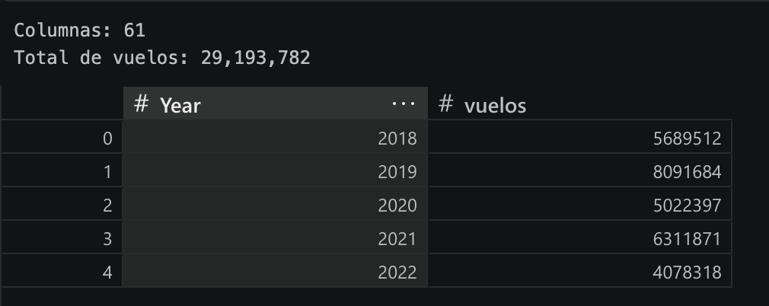
Tabla 1: Vuelos por año

3.2 Estructura y tipo de datos

- Cada fila es un vuelo en una fecha específica (Aerolínea, origen, destino, hora, retrasos, distancia, etc.).
- Clasificamos FlightDate como fecha; Cancelled y Diverted como booleanos; retrasos y tiempos como valores numéricos; Year, Month y DayOfWeek como enteros; y los códigos de aerolínea y aeropuerto como categorías o texto. Verificamos cada tipo en el procesamiento antes de aplicar análisis específicos.
- Convertimos las horas CRSDepTime, DepTime y ArrTime, almacenadas como números hhmm, a una hora del día para los análisis horarios.
- Distinguimos las columnas numéricas que son identificadores de las que representan mediciones; no promediamos ni correlacionamos identificadores.
- Para los análisis por aerolínea seleccionamos una columna identificadora coherente, evitando combinar códigos redundantes sin validar su correspondencia.

3.3 Valores nulos

Encontramos valores faltantes en 17 de las 61 columnas. El porcentaje máximo reportado fue 2,92 % en AirTime. Como este porcentaje por sí solo no establece la calidad, examinamos los faltantes por variable y estado operativo.
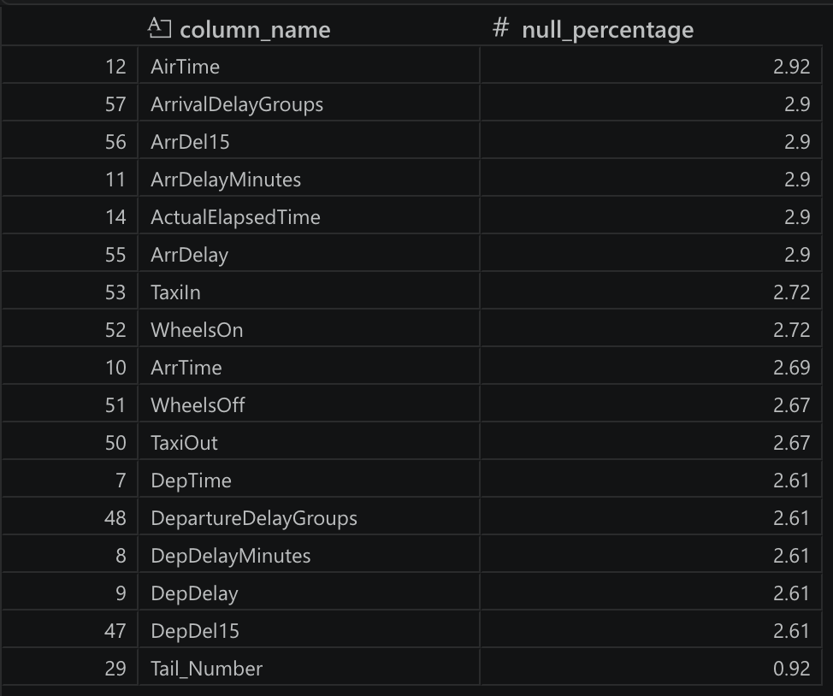
Tabla 2: Porcentaje de nulos por columna

Cruzamos los valores faltantes con Cancelled y Diverted para identificar en qué estados operativos se concentran.

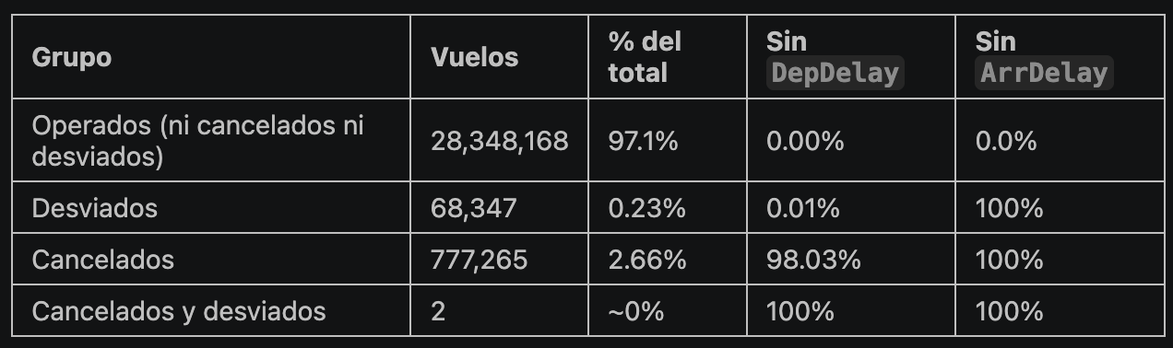
Tabla 3: Origen de los nulos según estado del vuelo

Comprobamos que los faltantes se concentran principalmente en vuelos cancelados o desviados: los primeros pueden carecer de datos de salida y los segundos de llegada al destino programado. También identificamos 569 vuelos no cancelados ni desviados sin resultado de llegada y dos registros con Cancelled y Diverted simultáneamente. No imputamos estos casos como vuelos puntuales; los excluimos del modelado cuando no se conoce el resultado o cuando el estado es contradictorio.

3.4 Cobertura temporal

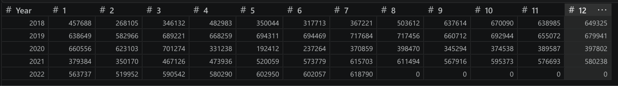
Tabla 4: Vuelos registrados por mes y año

Hallazgos de cobertura temporal

- Verificamos que 2022 contiene registros de enero a julio, por lo que no lo comparamos como si fuera un año completo. Para comparaciones entre años presentamos también el periodo común de enero a julio.
- Excluimos 2020 de este análisis por la alteración excepcional de las operaciones durante la pandemia. No presentamos resultados ni conclusiones de ese año. Las cifras y gráficos exploratorios previos quedan obsoletos y deben regenerarse con el filtro Year <> 2020.
- Excluimos 2020 de este análisis por la alteración excepcional de las operaciones durante la pandemia. No presentamos resultados ni conclusiones de ese año. Las cifras y gráficos exploratorios previos quedan obsoletos y deben regenerarse con el filtro Year <> 2020.
- Usamos 2019 como referencia descriptiva de un año completo dentro de la fuente, sin asumir que represente por sí solo un año normal para todo el mercado.

3.5 Diagnóstico del déficit de 2018

Comparamos, aerolínea por aerolínea, el volumen de vuelos de enero a agosto de 2018 y 2019 para localizar las diferencias. Identificamos caídas concentradas en algunas aerolíneas; con esta fuente no atribuimos esas diferencias a errores de cobertura ni confirmamos causas empresariales.
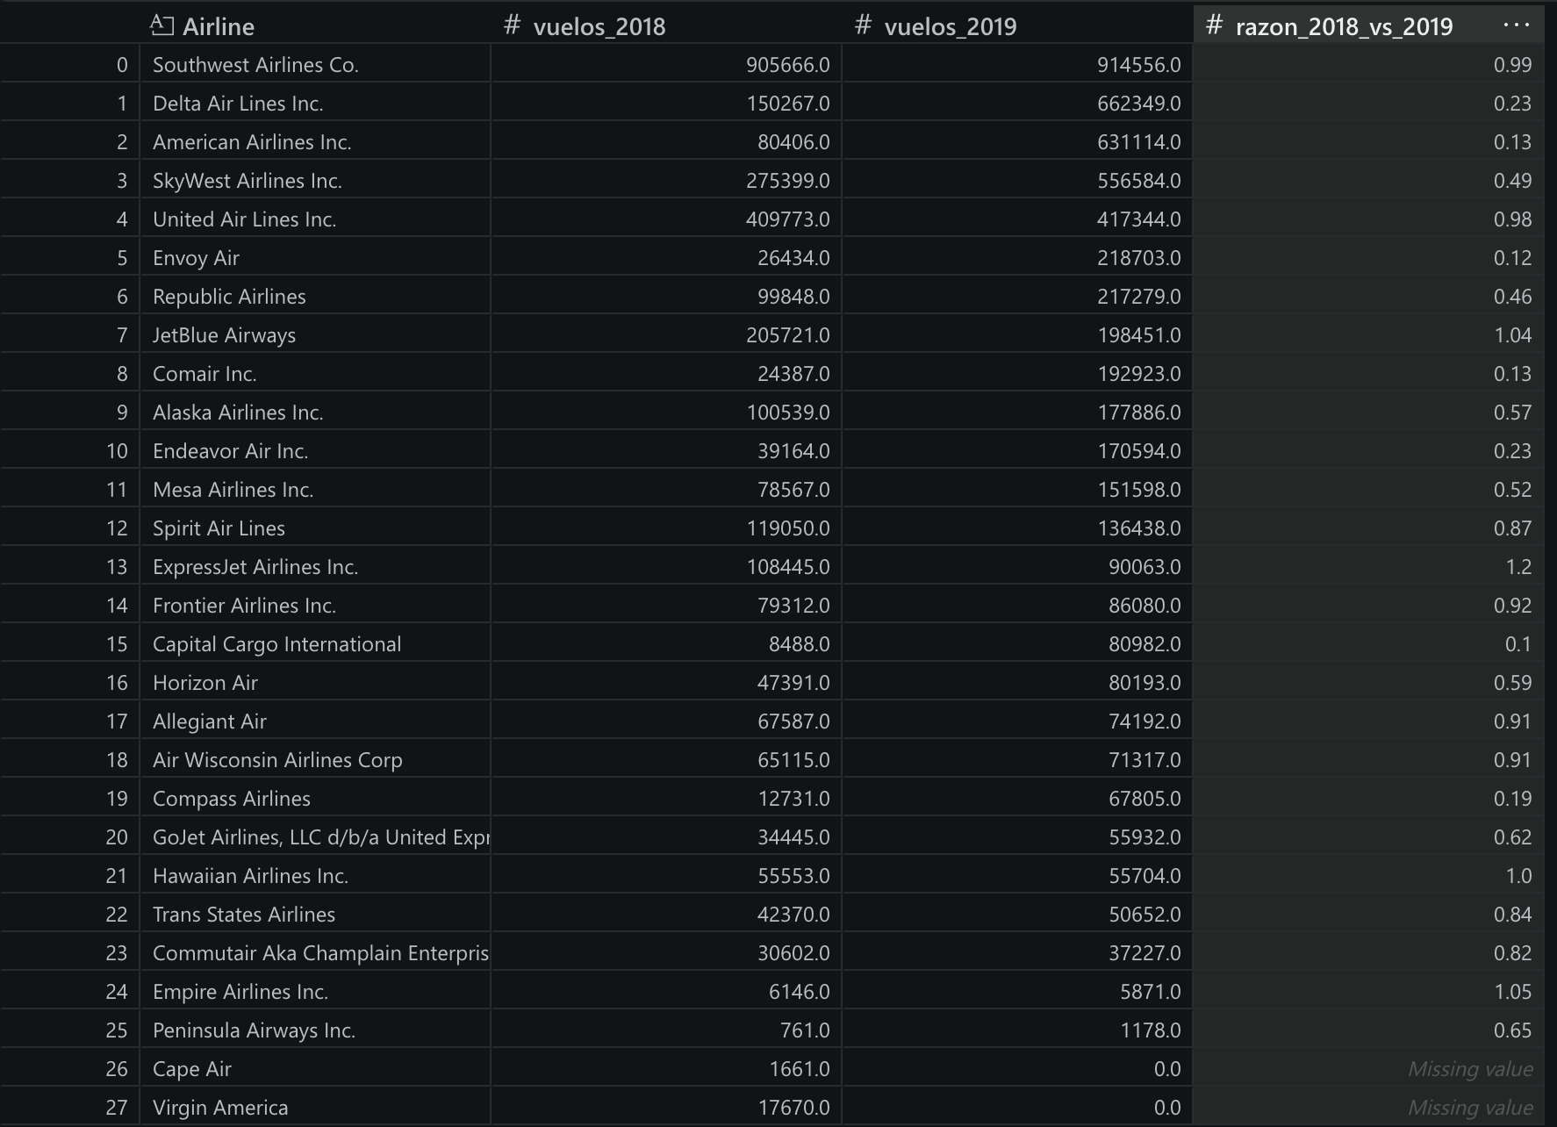
Tabla 5: Razón de vuelos de enero a agosto entre 2018 y 2019

Las mayores diferencias se concentran en aerolíneas específicas. Interpretamos este resultado como un diagnóstico de composición y volumen que requiere contexto externo antes de atribuir causas.

4. Analitica descriptiva e identificacion de patrones

4.1 Base para el análisis de retrasos: vuelos con resultado conocido

Construimos una vista de vuelos operados excluyendo registros cancelados o desviados. La auditoría posterior distinguió dentro de esa vista 569 vuelos sin resultado de llegada y dos registros con estados contradictorios. Por ello, separamos el universo descriptivo de vuelos operados (28.348.168) de la base con objetivo conocido y estados consistentes usada para modelar (28.347.597).

4.2 Cancelaciones y desvíos por año

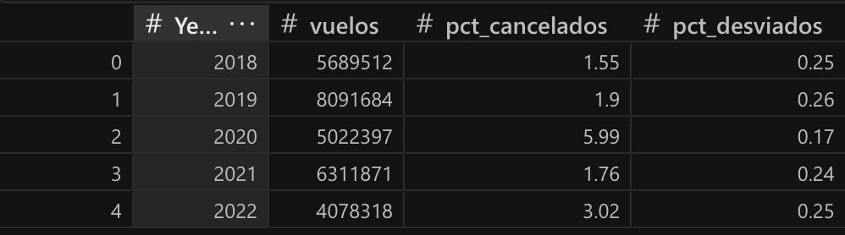
Tabla 6: Porcentaje de vuelos cancelados y desviados por año (tomando la totalidad de los meses).

Excluimos 2020 de este análisis por la alteración excepcional de las operaciones durante la pandemia. No presentamos resultados ni conclusiones de ese año. Las cifras y gráficos exploratorios previos quedan obsoletos y deben regenerarse con el filtro Year <> 2020.

4.3 Retrasos por año

Usamos el retraso medio de llegada en minutos y ArrDel15, que indica si la llegada ocurrió con al menos 15 minutos de retraso. Calculamos ambos indicadores solo para vuelos con resultado de llegada conocido.

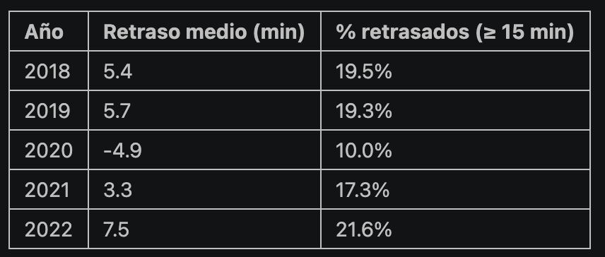
Tabla 7: Retrasos de llegada por año (todos los meses)

Excluimos 2020 de este análisis por la alteración excepcional de las operaciones durante la pandemia. No presentamos resultados ni conclusiones de ese año. Las cifras y gráficos exploratorios previos quedan obsoletos y deben regenerarse con el filtro Year <> 2020.

4.4 Base comparable: Enero a Julio

Comparamos enero–julio para alinear los meses observados en los cinco años y reducir la diferencia de calendario. Esta decisión no elimina diferencias de cobertura ni de composición entre años.

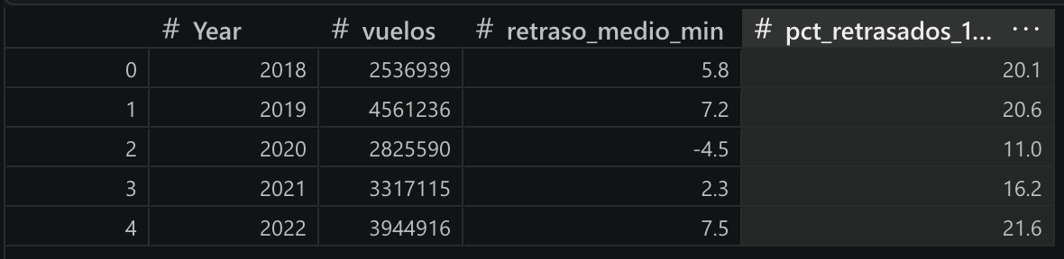
Tabla 8: Porcentaje de vuelos retrasados y retraso promedio (Base comparable)
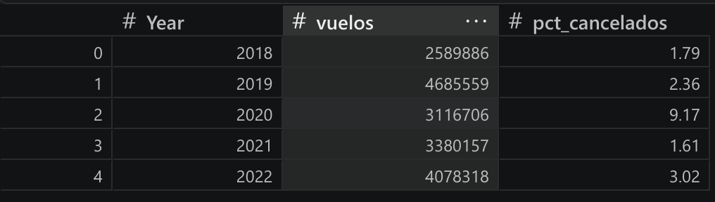
Tabla 9: Porcentaje de vuelos cancelados

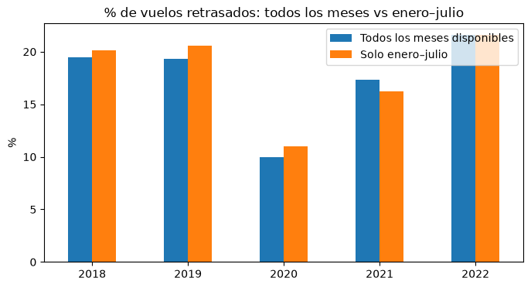
Grafica 1: % de vuelos retrasados : todos los meses vs base comparable

Excluimos 2020 de este análisis por la alteración excepcional de las operaciones durante la pandemia. No presentamos resultados ni conclusiones de ese año. Las cifras y gráficos exploratorios previos quedan obsoletos y deben regenerarse con el filtro Year <> 2020.

4.5 Estacionalidad mensual
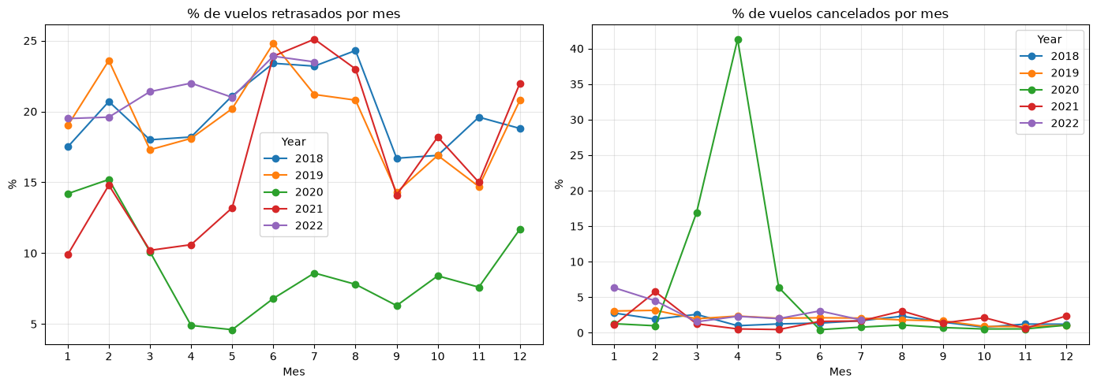
Grafica 2: Estacionalidad mensual de retrasos y cancelaciones

Excluimos 2020 de este análisis por la alteración excepcional de las operaciones durante la pandemia. No presentamos resultados ni conclusiones de ese año. Las cifras y gráficos exploratorios previos quedan obsoletos y deben regenerarse con el filtro Year <> 2020.

4.6 Aeropuertos criticos

Incluimos aeropuertos de origen con más de 5.000 vuelos para reducir la inestabilidad de porcentajes calculados sobre grupos muy pequeños.

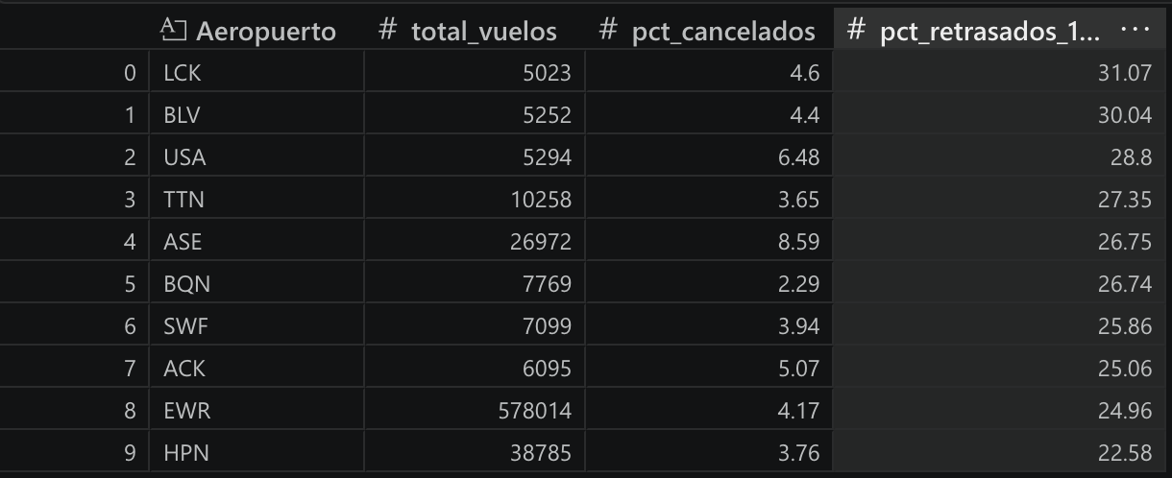
Tabla 10: Aeropuertos con mayor porcentaje de retrasos

En el ranking descriptivo, LCK, BLV y USA presentan tasas altas de retraso dentro del umbral de volumen utilizado. EWR combina un volumen elevado con una tasa de retraso también elevada. Estas cifras describen vuelos que salieron de esos aeropuertos y llegaron tarde; no demuestran que el aeropuerto haya causado el retraso. ASE presenta una tasa de cancelación alta dentro del grupo analizado.

4.7 Aerolíneas críticas

Incluimos aerolíneas con más de 10.000 vuelos para reducir la inestabilidad de las tasas en grupos pequeños.
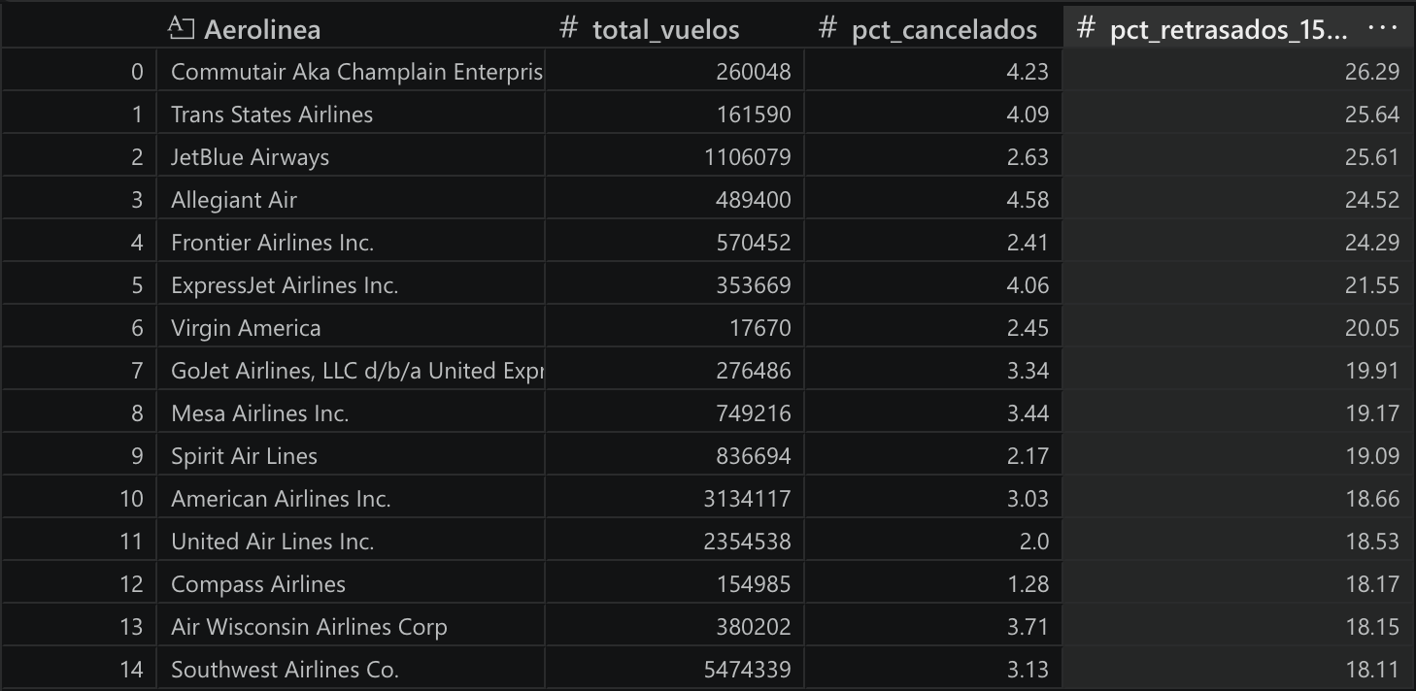
Tabla 11: aerolíneas con mayor porcentaje de retrasos y cancelaciones

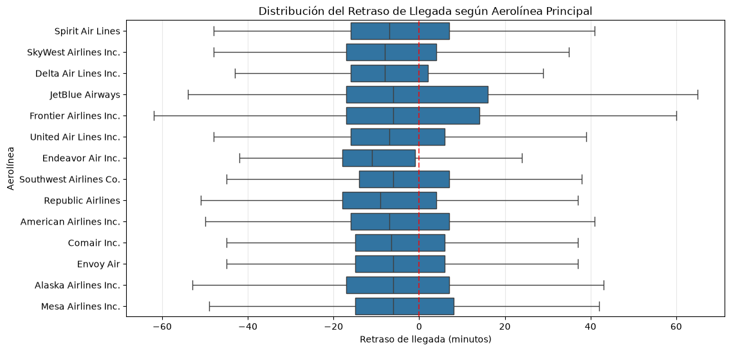
Grafica 3: Distribución de retrasos y llegadas por aerolínea

Observamos que algunas aerolíneas medianas presentan tasas altas de retraso, mientras aerolíneas de mayor volumen concentran más demoras absolutas. Comparamos tasa y volumen porque responden a preguntas distintas.

Sin embargo, el diagrama de caja revela matices operativos críticos sobre la variabilidad y distribución de estos retrasos:

- En las distribuciones examinadas, varias medianas de retraso son negativas, aunque las colas incluyen llegadas tardías. La mediana resume el centro de cada distribución y no implica que todos los vuelos lleguen anticipadamente.

- JetBlue y Frontier muestran una dispersión amplia en la muestra analizada. Este resultado describe variabilidad de retrasos y no identifica por sí mismo sus causas.

- Delta y Endeavor muestran distribuciones más concentradas que algunas de las demás aerolíneas en la muestra. Interpretamos la comparación como descriptiva, sin afirmar superioridad causal de una operación.

4.8 Correlaciones

- Calculamos Pearson para resumir asociaciones lineales. Los valores extremos pueden influir en este coeficiente, por lo que lo complementamos con Spearman.
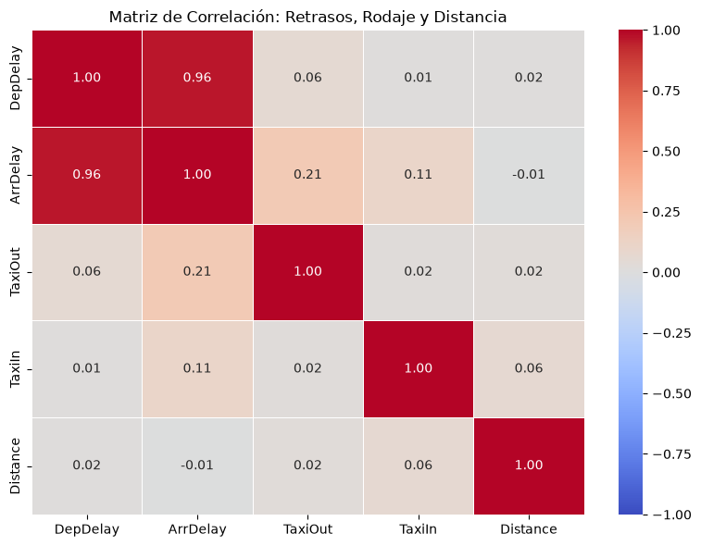
Grafica 4: Matriz de correlación de pearson

- Calculamos Spearman sobre rangos para describir asociaciones monótonas con menor sensibilidad a valores extremos. La muestra y la población pueden diferir entre ambos coeficientes.

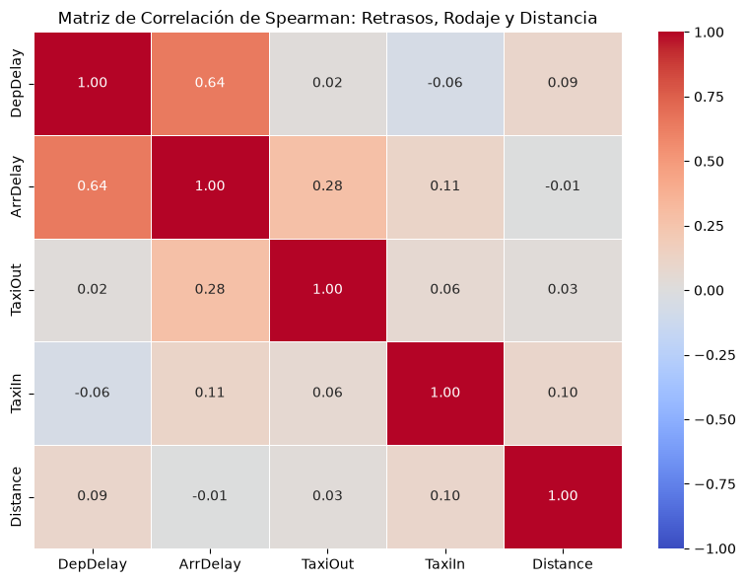
Grafica 5: Matriz de correlación de Spearman

Encontramos una asociación alta entre retraso de salida y retraso de llegada: Pearson = 0,963 y Spearman = 0,647 en los cálculos descritos. Esta relación sirve para comprender los datos retrospectivamente, pero el retraso real de salida ocurre después del momento de predicción y no lo usamos como predictor.

TaxiOut presenta una asociación de menor magnitud con los retrasos de llegada. Este resultado no permite aislar su efecto de otros factores.

La distancia muestra asociaciones cercanas a cero en los análisis realizados. Esto no demuestra independencia ni descarta relaciones condicionadas por ruta, horario u otras variables.

4.9 Distribución de retrasos por hora del dia

Convertimos CRSDepTime a hora del día y examinamos la distribución de vuelos puntuales y retrasados en una muestra de 100.000 registros.

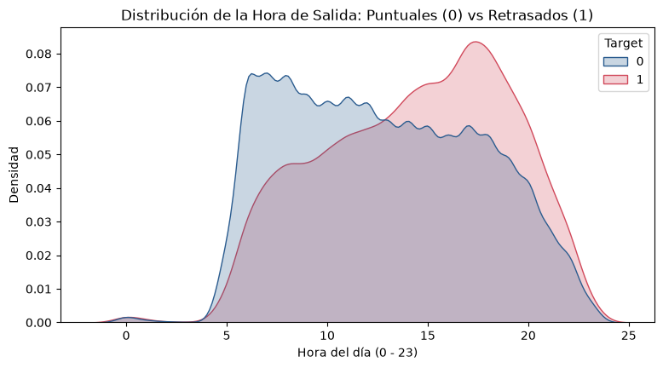
Grafica 6: Distribución de retrasos por hora del dia
En la muestra observamos más vuelos puntuales en las primeras horas y una mayor proporción de retrasos hacia la tarde. Describimos este patrón como una asociación temporal; no identificamos el efecto causal de congestión ni otros mecanismos con estos datos.

5. Procesamiento distribuido con Dask

- Objetivo

Para cumplir el requisito de computación distribuida, reproducimos con Dask una agregación de retrasos y cancelaciones sobre los 28.347.597 vuelos elegibles del conjunto Parquet. Leímos las columnas necesarias y comparamos dos configuraciones, con tres ejecuciones por configuración.

Ajustamos las configuraciones al equipo disponible, que contaba con memoria limitada para el procesamiento. Los límites definidos para Dask son memoria administrada por worker y no equivalen al consumo total de memoria del sistema.

- Metodología
Leímos el Parquet por particiones y seleccionamos Year, Month, Airline, Cancelled, Diverted, ArrDel15 y ArrDelay. Para las métricas de retraso filtramos vuelos no cancelados ni desviados y diferenciamos los casos sin resultado conocido.

Ejecutamos las configuraciones con LocalCluster y Client. Repetimos las mediciones y registramos duración, memoria configurada por worker y estado de finalización; no presentamos la memoria configurada como consumo máximo medido.

- Resultados

Configuración A: 1 worker, 1 hilo y 1 GiB de memoria configurada.

Configuración | Workers | Memoria por worker | Mediana (s) | Rango (s)
A | 1 | 1 GiB | 4,190 | 4,085–81,000
Tabla 12. Resultados de la configuración A de Dask
La mediana de las tres ejecuciones fue 4,190 segundos; los valores registrados fueron 4,085, 4,190 y 81,000 segundos. La ejecución de 81 segundos es un valor atípico que afecta el rango, por lo que reportamos la mediana. La configuración completó los 28.347.597 vuelos y produjo 102.792 grupos..

Configuración B: 2 workers, 1 hilo y 512 MiB de memoria configurada por worker.
Configuración | Workers | Memoria por worker | Mediana (s) | Rango (s)
B | 2 | 512 MiB | 2,712 | 2,591–2,783
Tabla 13. Resultados de la configuración B de Dask
Usamos la segunda configuración para comparar el efecto de distribuir el trabajo entre dos workers con menor memoria configurada por worker.
La mediana fue 2,712 segundos, con tiempos de 2,591 a 2,783 segundos. También procesó los mismos 28.347.597 vuelos y produjo 102.792 grupos. La mediana fue aproximadamente 35,3 % menor que la de la configuración A. La memoria por worker es el límite configurado; no equivale a una medición de consumo máximo del sistema.

- Análisis
En este equipo y para esta agregación, las dos configuraciones completaron el análisis y produjeron los mismos grupos. La configuración de dos workers tuvo una mediana menor en estas ejecuciones; el resultado no establece una regla universal ni permite afirmar crecimiento exponencial.

- Conclusiones

- Dask nos permitió comparar estrategias de particionamiento y paralelismo al procesar el Parquet sin cargar el conjunto completo en memoria. La selección de configuración depende de los recursos disponibles y del balance entre estabilidad, velocidad y memoria.
- Evaluamos dos configuraciones: un worker con 1 GiB por worker, cuya mediana fue 4,190 segundos, y dos workers con 512 MiB por worker, cuya mediana fue 2,712 segundos. Cada configuración completó tres ejecuciones sobre los mismos datos y produjo 102.792 grupos.
- Concluimos que conviene ajustar conjuntamente cantidad de workers, memoria por worker y recursos del equipo. Nuestras mediciones no justifican una regla universal para otras máquinas o conjuntos de datos.

6. Preparación de datos y modelado predictivo
Definimos la variable objetivo ArrDel15 a partir del indicador de retraso de llegada de la fuente: clase 1 para retrasos de 15 minutos o más y clase 0 para retrasos inferiores a 15 minutos. La clase 0 incluye llegadas puntuales y anticipadas. No modelamos cancelaciones ni desvíos, porque no tienen el mismo resultado de llegada al destino programado.
Auditamos 29.193.782 registros originales. Excluimos 777.265 vuelos cancelados, 68.347 desviados, 569 vuelos sin resultado conocido y dos registros marcados simultáneamente como cancelados y desviados. La auditoría identificó 28.347.599 registros con objetivo válido antes de retirar los dos registros contradictorios; la base depurada para el modelo contiene 28.347.597 vuelos.
Seleccionamos como predictores atributos que se plantean como disponibles antes de la salida programada: aerolínea operadora, origen, destino, día de la semana, hora programada, distancia y duración programada. El horizonte de 24 horas es un supuesto del escenario; la fuente no contiene marcas de tiempo para verificar la disponibilidad histórica de estos atributos. Excluimos retrasos y tiempos reales de salida, rodaje y operación porque se conocen después del momento de predicción y producirían fuga de información.
Dividimos temporalmente el modelado sin usar 2020: la regresión logística de referencia se entrenó con una muestra de 400.000 vuelos de 2019; el modelo final de Gradient Boosting se entrenó con una muestra de 1.000.000 de vuelos de enero a septiembre de 2021 y se validó en octubre a diciembre de 2021. Usamos enero a julio de 2022 para una evaluación retrospectiva adicional, que no es independiente porque ese periodo se consultó durante el desarrollo.
Como análisis retrospectivo, ordenamos los vuelos por riesgo estimado y examinamos el 10 % con puntuaciones más altas; esta selección es una métrica comparativa y no un límite operativo para vigilar vuelos. El modelo de Gradient Boosting identificó 163.780 vuelos retrasados de los 394.492 priorizados en la evaluación de enero–julio de 2022. La precisión del grupo priorizado fue 41,52 %, frente a 21,65 % al seleccionar vuelos al azar; el lift fue 1,92. El recall fue 19,18 %, por lo que el 80,82 % de los retrasos quedó fuera de ese grupo comparativo. La comparación con el modelo logístico V1 mostró 32.003 retrasos adicionales identificados. Estas métricas miden priorización retrospectiva, no retrasos evitados ni ahorros demostrados.
Reconocemos una limitación de evaluación: consultamos los resultados de 2022 durante el desarrollo, por lo que este periodo no constituye una prueba final completamente independiente. Para una validación futura recomendamos congelar el modelo y evaluarlo en un periodo posterior que no se use durante la selección de variables, ajustes o decisiones analíticas.

7. Automatización parcial con Prefect
Construimos un flujo de Prefect que recibe archivos Parquet previamente preparados, valida su estructura, calcula predicciones y agregados por fecha, aerolínea operadora y aeropuerto de origen, y exporta los resultados. El procesamiento se realiza en lotes de 32.768 registros, con controles de totales y de duplicados. La preparación inicial del CSV, la consolidación histórica y la carga en AWS ocurren en etapas separadas; por ello, el prototipo automatiza una parte del recorrido y no el proceso completo desde el archivo original.
En la demostración procesamos 579.953 vuelos de marzo de 2022 y generamos 52.802 filas agregadas. Las cuatro tareas y el flujo finalizaron correctamente. Configuramos una revisión cada 60 segundos y comprobamos que el flujo omitiera un archivo sin cambios. La ejecución local requiere mantener activos el servidor y el proceso de programación de Prefect.

8. Persistencia analítica en AWS y visualización en Grafana
Consolidamos resultados agregados de enero a julio de 2022 en 358.665 filas, que representan 3.944.916 vuelos y 853.962 retrasos observados. La tasa global calculada con estos numeradores y denominadores fue 21,65 %. Subimos a Amazon RDS PostgreSQL únicamente esta salida analítica; no cargamos el archivo original de 10,21 GB. Verificamos los totales antes y después de la carga y usamos una conexión cifrada con verificación del certificado.
Creamos para Grafana un usuario de solo lectura y verificamos que pudiera consultar la tabla analítica sin permisos para modificarla. El tablero permite explorar volumen de vuelos, tasa de retraso, riesgo estimado y aeropuertos de origen, con filtro por aerolínea. Para evitar sesgos al consolidar grupos de tamaños diferentes, calculamos las tasas a partir de sus numeradores y denominadores, en lugar de promediar porcentajes.
Los indicadores por aeropuerto describen vuelos que salieron de cada origen y llegaron tarde al destino. No atribuimos causalidad al aeropuerto. Asimismo, las cifras del tablero corresponden a enero–julio de 2022 y no deben compararse directamente con rankings construidos sobre periodos distintos.

9. Conclusiones y alcance
Realizamos un EDA de las 61 variables y documentamos las decisiones de calidad, las limitaciones de cobertura y la definición del resultado. La transformación a Parquet, las consultas selectivas y las pruebas con Dask permitieron trabajar con un archivo de más de 10 GB usando recursos acotados.
En la evaluación retrospectiva de enero–julio de 2022, el modelo ordenó vuelos de modo que el grupo comparativo del 10 % de mayor riesgo tuvo una precisión superior a la selección aleatoria, pero un recall limitado. Esta selección sirve para comparar capacidad de ordenamiento; la propuesta operativa puntuaría todos los vuelos y alertaría sobre los de mayor riesgo según un umbral que deberá acordar el área usuaria. La evaluación no es independiente y no demuestra reducción de retrasos.
Implementamos un flujo recurrente parcial con Prefect y publicamos resultados agregados en AWS para su consulta en Grafana. El alcance demostrado comienza con archivos Parquet preparados; la automatización no abarca todavía todo el procesamiento desde el CSV original hasta la actualización del tablero.
Como trabajo futuro, recomendamos obtener un periodo posterior no utilizado durante el desarrollo, evaluar estabilidad y calibración del modelo, revisar los umbrales de priorización con el área usuaria y documentar el impacto de cualquier intervención antes de afirmar que se reducen retrasos o costos.

Referencias
Aeronáutica Civil de Colombia. (s. f.). Reglamentos Aeronáuticos de Colombia (RAC). https://www.aerocivil.gov.co/normatividad/NormatividadAeronautica/Pages/RAC.aspx

